2016我的医考之路---终于遇到你，还好没放弃
编者按：在2016年我的医考之路大型征文活动中，医学教育网学员积极参与，为我们带来了很多精彩的文章，网校中西医执业医师学员meizi19870922根据自己参加2016中西医执业医师的经历写了这篇：《2016我的医考之路---终于遇到你，还好没放弃》，让我们一起来见证他的医考之路吧？

2016年12月3号从中午一点一直刷到晚上八点终于刷出了分数，459分.虽然知道自己肯定过了，只是想知道自己到底有多少分，459也好。老公也是学医的，说好超过分数线一分奖励十块钱，他就一直猜我三百七八九十这样，所以当看到459的分数时候他就说学渣也能成学霸，看来医学教育网确实名不虚传，然后乖乖数了990块奖金。
我和老公是大学同学，我从小就不想学医，我害怕，但是父母说学医好找工作，终于还是学医去了，一到医学院我就傻了，最怕上解剖实验课，我害怕那些干尸和福尔马林泡着的那些器官，所以总是逃课，也总是挂科。大学就这样浑浑噩噩的过去了。
2009年毕业出来倒也是从了医，只是书到用时方恨少，每次都是遇到个病就狠补一个病的知识，没有遇到的也始终不明白，心里也总是毛毛的，因为没有实力，所以没有自信。然后考助理，就自己迷迷茫茫地看书，我知道自己过不了，但是还是要去考的，所以年年都去，年年也烧烧香希望侥幸过了，但是考了3年每年都是差四五十分。我知道我就是过不了。工作也不开心，没有证嘛，总是没有自信也敏感，天天想着要改行了，只是一直没有想到改行做什么也就将就下去了。
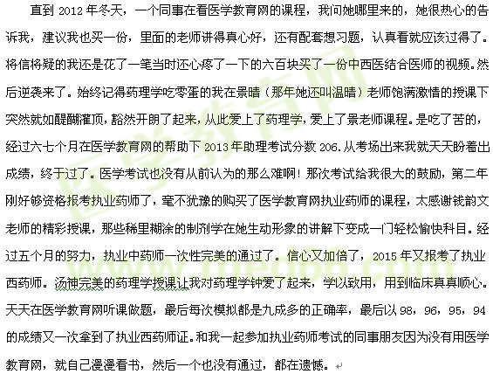

2016年了，就是今年我终于可以报考中西医执业医师考试了，再一次购买了医学教育网的课程，这是辛苦的一年因为怀了二胎，妊娠反应持续了四个多月，整个人都怏怏的，信奉汤神的格言成功都等于正确的坚持，还是天天坚持看课，做笔记，练题。然后轻松地奔赴考场，出来那一刻我知道只要分数线不超过四百分自己应该是过了。然后每天都在期待出分的那一天......现在还有五十天就预产期了，终于可以没有考试负担轻松地迎接我可爱二宝的到来。终于遇见你，还好没放弃，四年，我们相伴了四年，先再见，让我们主治考试再相会！

